Vanessa Xavier Ramos Santos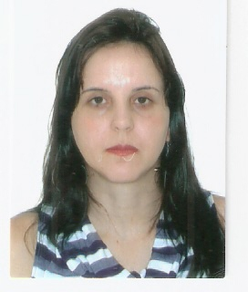

DADOS PESSOAIS

E-mail: nessa_netval@hotmail.com
Estado Civil: Casada
Idade: 36 anos
Endereço: QC 01 Rua F casa 19 Jardins Mangueiral-DF
Telefone Residencial: (61) 3248-7673
Celular: (61) 98297-0481

OBJETIVO
Vendedor, Telemarketing, Atendente, Recepcionista, Assistente administrativo, entre outros.

ESCOLARIDADE

Formação: Superior Incompleto
Curso: Administração de Empresa - 5º Semestre
Entidade: Faculdade Cecap

DADOS PROFISSIONAIS

Empresa: Banco Central do Brasil - BACEN
Cargo/Função: Estagiária
Período: 8 meses
Descrição da Atividade: Atendimento Telefônico, Organização de Arquivos, Organização de Agendas e Pacote Office.

CURSOS EXTRA-CURRICULARES

Curso: Informática – Pacote Office
Instituição: Microlins Período: 1 ano
Curso: Rotinas Administrativas
Instituição: Microlins Período: 1 ano
Curso: Telemarketing
Instituição: Futura Cursos Período: 6 meses

Atenciosamente,
Vanessa Xavier R. Santos

